《城市轨道交通工程防火封堵技术标准》顺利通过中期评审
2021年11月11日下午，江苏省土木建筑学会城市轨道交通建设专业委员会在南京组织召开了《城市轨道交通工程防火封堵技术标准》中期评审会。
本次评审会由江苏省土木建筑学会城市轨道交通建设专业委员会名誉主任徐学军、主任张大春，江苏省土木建筑学会副秘书长卢红标，南通安装集团股份有限公司副总经理尹振宗，苏交科集团股份有限公司副总工徐清荣，广州地铁设计研究院股份有限公司华东分院机电主任同智利，上海市安装工程集团有限公司项目总工张吉呈等7位专家组成评审专家组，会议推选尹振宗为专家组组长。会议由城轨专委会秘书长王开材主持。
评审专家听取了标准主编单位无锡地铁集团有限公司关于编制内容有关情况的汇报及参编单位的补充说明，审阅了相关资料。专家组认为《标准》内容较全面、技术路线合理，基本达到中期评审的编制要求，一致同意《标准》通过中期评审。
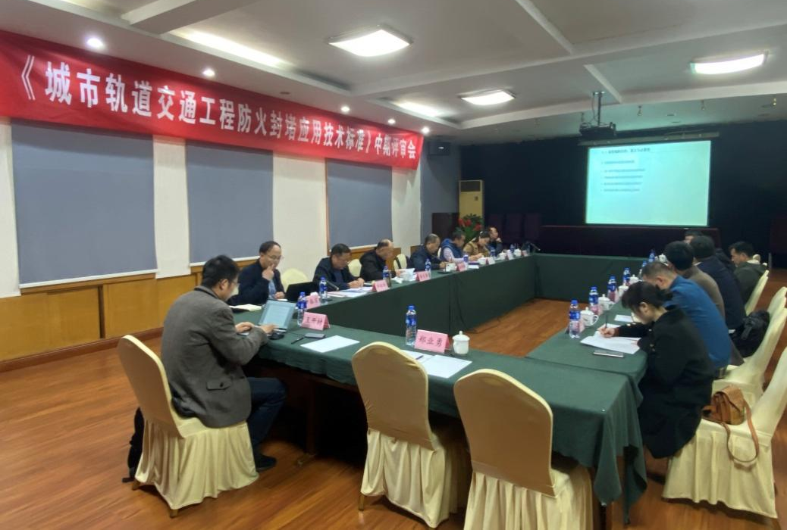
《城市轨道交通工程防火封堵技术标准》评审现场
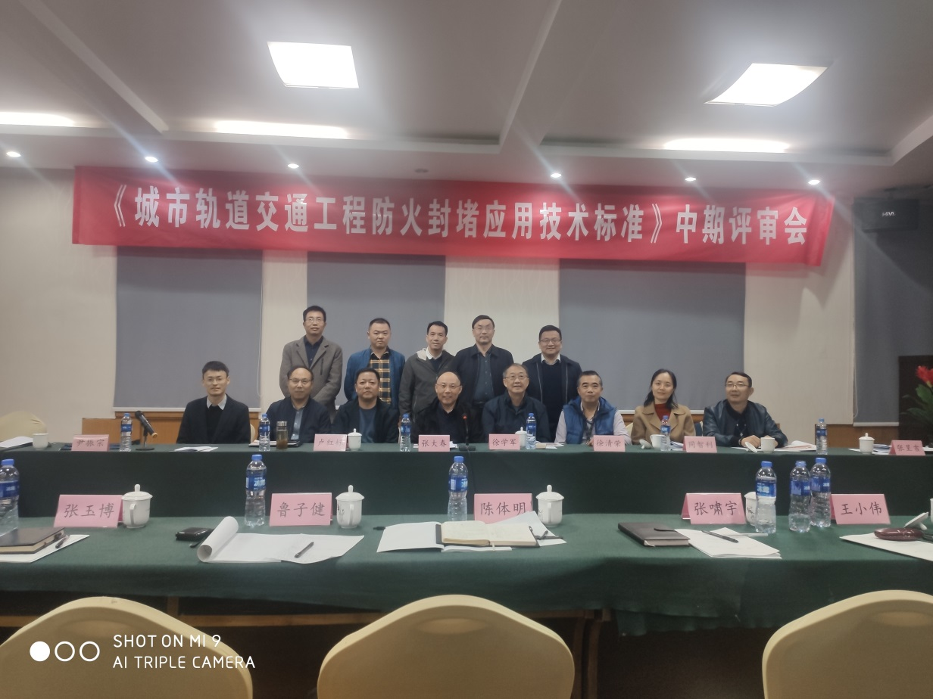
参会人员合影

